关于中山市朗玥商贸有限公司（4453平方米）用地规划条件变更公示的通告
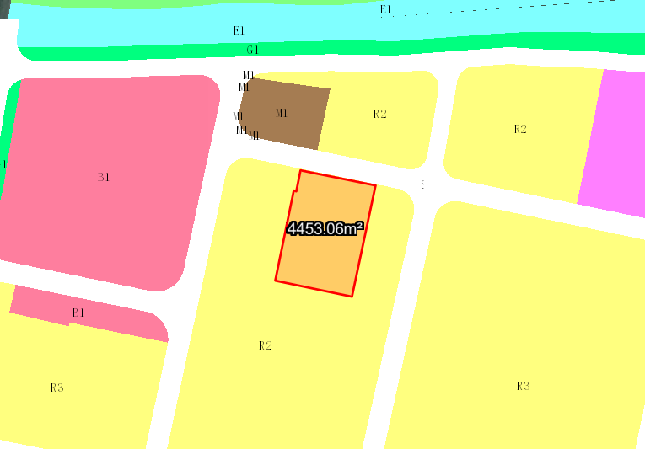
地块区位图
兹有不定产权证号为“粤（2022）中山市不动产权第0031766号”，面积4453平方米的用地位于中山市民众镇文化路79号，属《中山市民众街道民平片区控制性详细规划》规划范围，地块编号A-3-1，规划功能为二类居住用地，土地使用权人为中山市朗玥商贸有限公司。现土地使用权人申请按原出让合同变更该宗地规划条件。
我局已受理其申请，根据《中华人民共和国城乡规划法》及相关法规要求，现对该宗地规划条件变更进行公示，公示如下：
一、原出让合同建设指标
用地性质：商住用地
容积率：无约定，绿地率：无约定，建筑密度：无约定，建筑限高：无约定。
- 控制性详细规划建设指标
用地性质：二类居住用地
容积率≤2.8，绿地率≥35%，建筑密度≤30%，建筑限高75米。
三、变更后规划条件建设指标
用地性质：二类居住用地
1.0＜容积率≤1.5，绿地率≥35%，建筑密度≤30%，建筑限高75米，根据《中山市通用机场净空管理专项规划》（中府【2018】803号），该地块内的建筑高度还需符合按建、构筑物及通信、避雷针等附属设施最高点高度不超过绝对标高100米（国家85高程）控制。
根据城乡规划有关法律法规要求，公示时间为本公示刊登之日起10天。在公示期内如对上述调整事项有意见或建议，请使用真实姓名及联系方式，以书面形式反馈到以下地址：中山市火炬开发区康乐大道35号中山市自然资源局火炬开发区分局（以签收时间为准），逾期视为无异议。
联系人:颜小姐 联系电话：88293117

中山市自然资源局

